实 验 报 告 评分:85

25 系 07 级 姓名 孙 浩 日期 2008.10.15 No. PB07025003

实验名称：双臂电桥测低电阻
实验目的：
1.熟悉双臂电桥的原理、特点和接线方法。
2.掌握测量低电阻的特殊性和采用四端接法的必要性。
3.了解金属电阻率测量方法的要点。
实验仪器： 1.QJ36型双臂电桥（0.02级） 2.JWY型直流稳压电源 （5A 15V）3.电流表（5A） 4.R_{P}电阻 5.双刀双掷换向开关 0.001Ω标准电阻（0.01级） 6.超低电阻（小于0.001Ω）连接线 7.低电阻测试架（待测铜、铝棒各一根） 8.直流复射式检流计（ΑC15/4或6型） 9.千分尺 10.导线
实验原理：
1.四端钮方式
当待测电阻Rx小于1时，不能忽略接触电阻和对测量的影响。为了消除接触电阻对于测量结果的影响，可按下图 1方式接线，将低电阻Rx以四端接法方式连接，等效电路如图 2 。此时毫伏表上测得电阻为Rx的电压降，由Rx = V/I即可准测计算出Rx。接于电流测量回路中成为电流头的两端(A、D)，与接于电压测量回路中称电压接头的两端(B,C)是各自分开的。
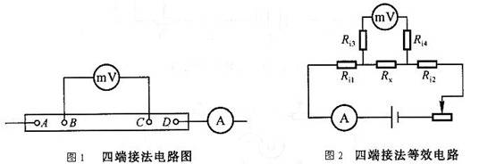
2.双臂电桥
根据这个结论，就发展成双臂电桥，线路图和等效电路图1和图2所示。 标准电阻Rn电流头接触电阻为Rin1、R in2，待测电阻Rx的电流头接触电阻为Rix1、R ix2，都连接到双臂电桥测量回路的电路回路内。标准电阻电压头接触电阻为Rn1、R n2，待测电阻Rx电压头接触电阻为Rx1、Rx2，连接到双臂电桥电压测量回路中，因为它们与较大电阻R1、R 2、R3、R相串连，故其影响可忽略。
- 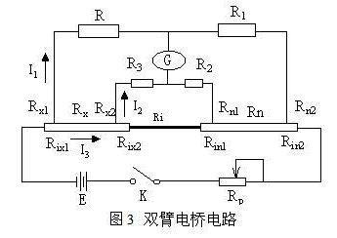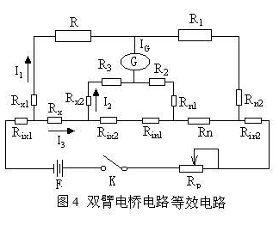
由图3和图4，当电桥平衡时，通过检流计G的电流IG = 0, C和D两点电位相等，根据基尔霍夫定律，可得方程组（1）
- 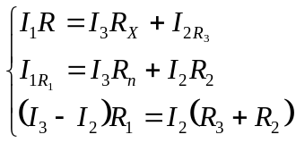 (1)
解方程组得
- 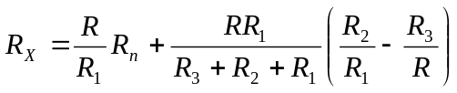 (2)
通过联动转换开关，同时调节R1、R 2、R3、R，使得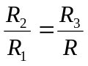成立，则(2)式中第二项为零，待测电阻Rx和标准电阻Rn的接触电阻Rin1、R ix2均包括在低电阻导线Ri内，则有
- 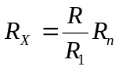 (3)
实际上即使用了联动转换开关，也很难完全做到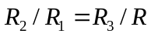。为了减小(2)式中第二项的影响，使用尽量粗的导线以减小电阻Ri的阻值( Ri <0.001Ω)，使(2)式第二项尽量小，与第一项比较可以忽略，以满足(3)式。
实验步骤：
1．将铜棒安装在测试架上，按实验电路图接线。选择长度为40cm，调节R1，R2为1000调节R使得检流计指示为0，读出此时R的电阻值。利用双刀开关换向，正反方向各测量3组数据。
2．选取长度30cm,重复步骤1。
3．在6个不同的未知测量铜棒直径并求D的平均值。
4．计算2种长度的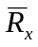和，再求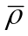。
5．取40cm长度，计算测量值的标准偏差。
6．将铜棒换成铝棒，重复步骤1。
数据处理：
测量铜棒和铝棒的电阻率：
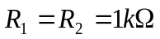 标准电阻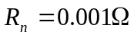 0.01级 电桥为0.02级
1.测量铜棒=40cm时的电阻率
Cu D(mm) | 4.983 | 4.983 | 4.984 | 4.982 | 4.981 | 4.984
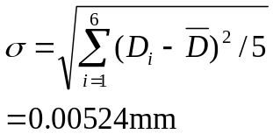
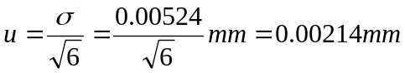
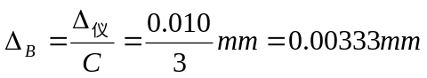
所以
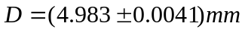 P=0.683
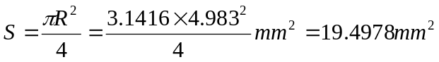
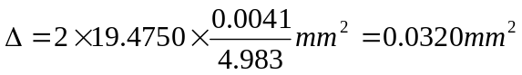
所以铜棒横截面积为
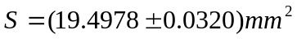 P=0.683

测得电阻R的数据表
正 | 反 | Rx
1610.00 | 1606.30 | 1608.15
1610.00 | 1606.40 | 1608.20
1610.00 | 1606.80 | 1608.40

由上表数据可得：
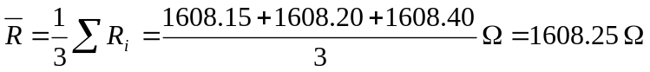
当铜棒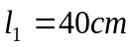 时，有电阻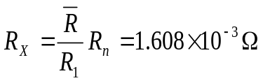
所以可算出，电阻率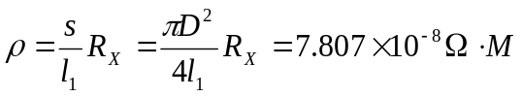
千分尺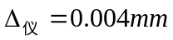 则的不确定度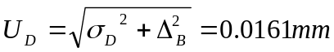 P≥0.95
长度测量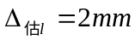 则不确定度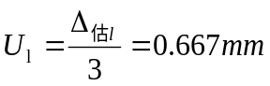
根据标准电阻为0.01级，则相对误差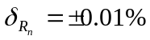，
不确定度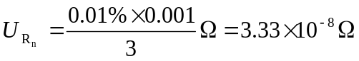
而电桥为0.02级，则相对误差 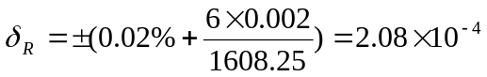
此时电阻R的不确定度 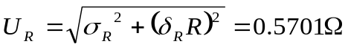 P≥0.95

而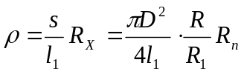
由不确定度的传递公式可得
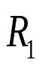的不确定度也需要考虑。
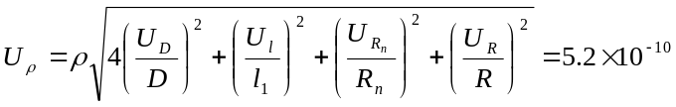 P≥0.95
故铜棒电阻率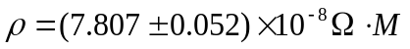 P≥0.95
2.测量铜棒=30cm时的电阻率
测得电阻R的数据表
正 | 反 | Rx
1215.10 | 1210.70 | 1212.95
1215.20 | 1210.60 | 1212.90
1215.10 | 1210.80 | 1212.95

由表中数据可知：
当铜棒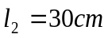 时，电阻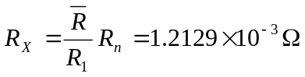 ，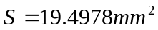
所以，电阻率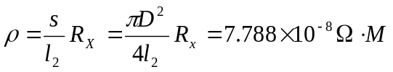
3.求平均值
根据所求的铜棒长度分别为30cm时和40cm时的电阻率
铜的电阻率的平均值为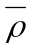= 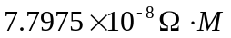
4.测量铝棒=40cm时的电阻率
测得电阻R的数据表
AlD(mm) | 4.970 | 4.970 | 4.972 | 4.970 | 4.972 | 4.973

正 | 反 | Rx
735.60 | 731.10 | 733.35
734.70 | 731.10 | 733.40
735.40 | 731.10 | 733.30

当铜棒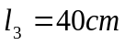 时，电阻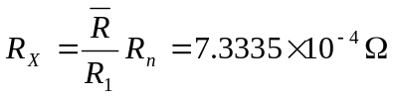 ，而直径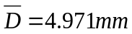
所以，铝棒的电阻率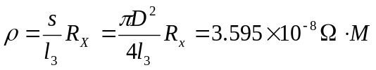
误差分析：
实验中的误差产生的原因主要由于以下几点：
- 系统线路连接中并不能完全避免的接触电阻与线路电阻的影响，虽然相比起来其对结果的影响已大大降低，但对结果仍会造成一定影响；
- 人眼存在误差，在实验过程中观察检流计电流是否为零时，并不能完全保证指针指到零点，因此会存在误差；
- 利用千分尺读数时初始位置有可能没与零位对齐，因此带来测量误差，所以千分尺读数时应先看看初始位置是否在零位，如不在，测量后应减去初始值；
- 在实验过程中，当有人经过实验仪器时，可以观察到实验仪器中检流计的指针有轻微的摆动，当周围环境稳定后检流计指针才会重新稳定，说明周围环境会对实验仪器产生一定的影响，从而有可能影响实验的准确度。
- 将铝棒安装在测试架刀口时，螺丝应拧紧，虽然拧紧会使金属棒产生一定得形变，从而 不在保持水平状态，而使金属棒长度存在误差，但拧得不紧可能会引起接触不良，从而 接触电阻过大，使测量电阻值偏大，这点对实验影响更大，而长度的误差对实验的影响 基本可以忽略；
- 检流计在测量前一定要注意调零，否则会使以后的测量结果全都不准确。
- 在实验开始接线时，应注意使被测电阻和标准电阻流过电流的方向一致，否则会使实验结果不准确。
思考题：
- 如果将标准电阻和待测电阻电流头和电压头互换，等效电路有何变化，有什么不好？
答：
此时电路没有发挥出四端接法的优势，与伏安法测电阻时的接法类似，使得部分接触电阻与待测小电阻串联到一起，会对小电阻的测量产生较大的误差
若仍按下式
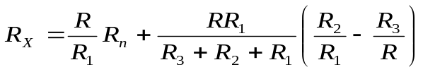
计算，则会产生较大的误差。
- 在测量时，如果被测低电阻的电压头接线电阻较大（例如被测电阻远离电桥，所用引线过细过长等），对测量准确度有无影响？
答：有影响
首先，实验测量过程中调节电阻使检流计显示值为零的过程可能会存在困难，因为实验使用的双臂电桥仪器中有R₁=R₂=1KΩ，而又有R₃和R同步变化，即变化过程中有R=R₃，当被测低电阻的电压头接线电阻较大时，若想使检流计流过电流为零，则需要保证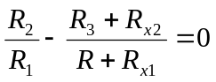
因为不能保证R_{x1}=R_{x2}，所以调零过程可能存在困难。
其次，即使能保证式成立，被测低电阻电压头电阻较大时，其对与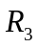产生的影响无法忽略，对于式
第二项仍可可忽略，但第一部分中应该比实际测量值要大，因为其中应包括电压头电阻，但计算结果时仍会按照仪器上显示的R值进行计算，这样使得实验结果不准确，直接对计算结果产生较大的影响。
报告写的不错。
阅 11.5

